Tạo 1 cái structure directive tương tự ngIf

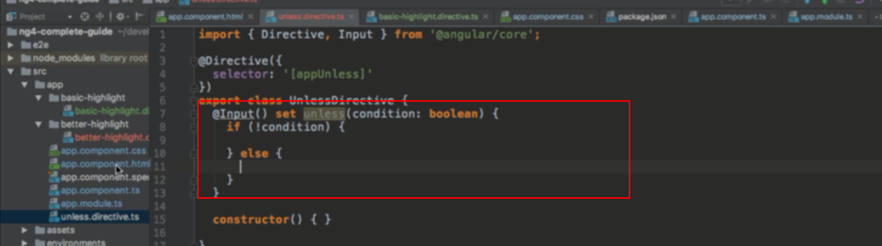

Đưa condition vào và dựa vào condition thì hiển thị hoạc không

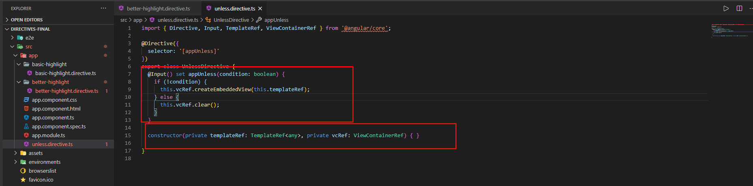

templateRef là what: nghĩa là component được đưa vào để hiển thị ra

vcRef là where: compoent chưa component đó

khi đó condition sai thì tạo template ref còn đúng thì clear

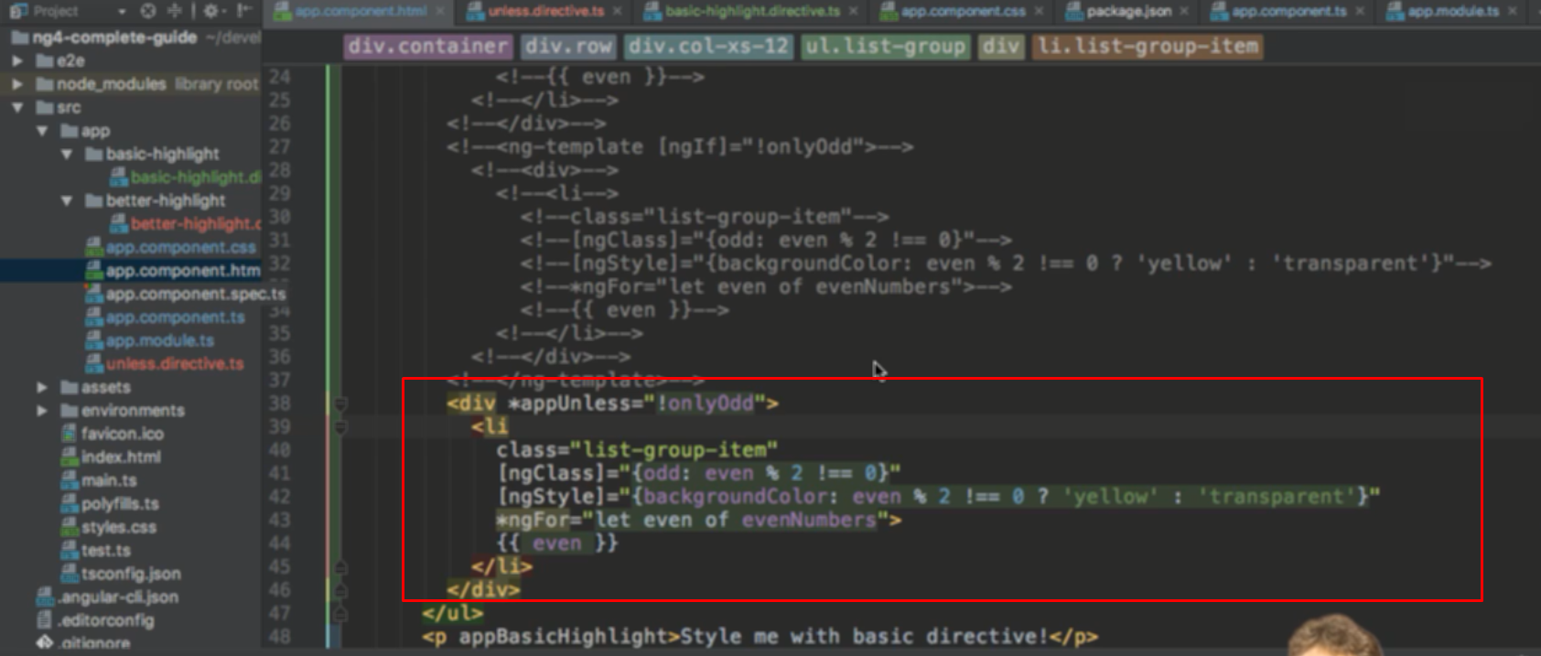

Nhớ